Waterafzuigunit RVS
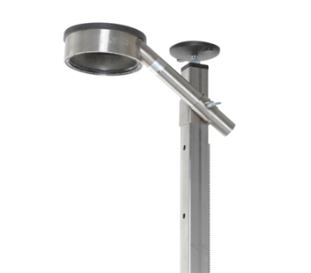
Eén stempel voor motor en waterafzuiging; zeer geringe boorafstand aan wand.
100% waterafzuiging.
Gebruik van standaard keerringen.
Keerringen geven stabiliteit aan boor.
Afwijkende keerringmaten op aanvraag.
Afzuigring RVS | Waterkeerring DIN3760 |  | Onderrubber
 | Maat |  | Lengte (cm)
18 t/m 35 mm | 18x 47x10 RP |  | 14,0
50-47 | 20x 47x 7 R
art. 7000001 - D6001 | 22x 47x 7 R
 | 25x 47x 7 R
 | 30x 47x 7 R
 | 35x 47x 7 R
35 t/m 60 mm | 35x 72x 7 R |  | 21,5
50-72 | 40x 72x 7 R
art. 7000002 - D6101 | 45x 72x 8 R
 | 52x 72x 8 R
 | 60x 72x 8 R
52 t/m 70 mm | 52x 85x 10 R |  | 26,5
50-85 | 55x 85x 10 R
art. 7000003 - D6201 | 58x 85x 10 R
 | 62x 85x 10 R
 | 65x 85x 10 R
 | 70x 85x 10 R
70 t/m 90 mm | 70x 110x 12 R |  | 34,5
50-110 | 72x 110x 12 R
art. 7000004 - D6301 | 80x 110x 12 R
 | 85x 110x 12 R
 | 90x 110x 12 R
100 t/m 125 mm | 100x 140x 13 R |  | 44,0
50-140 | 110x 140x 13 R
art. 7000005 - D6401 | 120x 140x 13 R
 | 125x 140x 10 R
130 t/m 150 mm | 130x 170x 12 R |  | 53,0
50-170 | 140x 170x 12 R
art. 7000006 - D6501 | 150x 170x 12 R
160 t/m 180 mm | 160x 200x 12 R |  | 63,0
50-200 | 170x 200x 12 R
art. 7000007 - D6601 | 180x 200x 13 R
200 t/m 220 mm | 200x 250x 15 R |  | 78,0
50-250 | 210x 250x 15 R
art. 7000008 - D6701 | 220x 250x 15 R
230 t/m 250 mm | 230x 280x 15 R |  | 87,0
50-280 | 240x 280x 15 R
art. 7000009 - D6801 | 250x 280x 15 R
300 mm | 300x 340x 18 R |  | 107,00
50-340
art. 7000010 - D6901
Prijzen op aanvraag ivm dagprijzen staal

